朝阳区初一语文第11课时学习指南
《朝花夕拾》之漫漫求学路
学习目标：
- 通过画思维导图的形式，梳理鲁迅的求学之路。
- 探寻鲁迅求学路变化的原因，深入了解鲁迅。
学法指导：
- 学会用思维导图的形式梳理事件。
- 学习透过事件分析求学路变化的原因。
学习任务：
两个任务均为必做。
1.梳理求学路：阅读《从百草园到三味书屋》《琐记》《藤野先生》三篇文章，梳理鲁迅的求学之路，用思维导图的形式表现鲁迅的求学历程。
2. 观看微课视频，学习求学路变化原因的分析方法。阅读其他两篇文章《从百草园到三味书屋》《藤野先生》，从文本中寻找鲁迅求学路变化的原因，并谈谈你对这种变化的感受与理解。

任务一：梳理求学路
任务要求：阅读《从百草园到三味书屋》《琐记》《藤野先生》三篇文章，梳理鲁迅的求学之路，用思维导图的形式表现鲁迅的求学历程。
注意：关注求学时间、地点、学校名称、老师或同学、课程内容以及相关事情等。
思路引导：抓住求学地点的转换，从相关篇目中提取关键内容，进行简要概括。
示例：
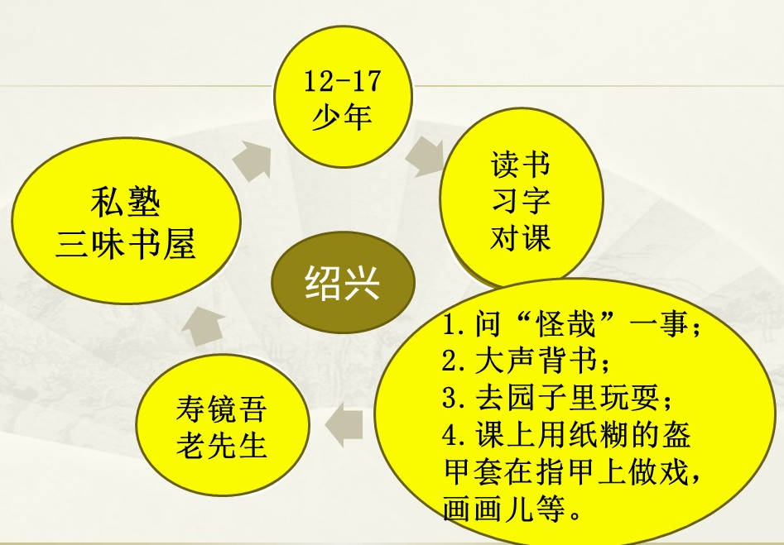
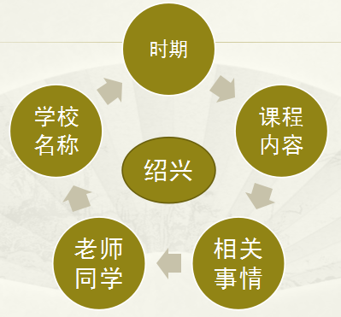

请仿照示例，梳理另两条求学之路：

南京
日本

任务二：探寻求学路变化的原因
观看微课视频，学习求学路变化原因的分析方法。阅读其他两篇文章《从百草园到三味书屋》《藤野先生》，从文本中寻找鲁迅求学路变化的原因，并谈谈你对这种变化的感受与理解。
1.《从百草园到三味书屋》补充材料
那年鲁迅的父亲生了病，躺在床上。鲁迅一面上书塾，一面要帮家务，天天奔走于当铺和药铺之间。有一天早晨，鲁迅上学迟到了。素以品行方正、教书认真著称的寿镜吾老先生严厉地说了这样一句话：“以后要早到！”鲁迅听了没有说什么，默默地回到座位上。他在书桌上轻轻地刻了一个小小的字：“早”。从那以后，鲁迅上学就再也没有迟到过，而且时时早，事事早，奋斗了一生。
2.《琐记》补充材料
有谁从小康人家而坠入困顿的么，我以为在这途路中，大概可以看见世人的真面目；我要到N进K学堂去了，仿佛是想走异路，逃异地，去寻求别样的人们。
——《呐喊》自序
人只见到他的一张冷冰冰的青脸，可是皮下一层，在那里汹涌发酵的却正是一腔热血，一股热情……
——郁达夫
3.《藤野先生》补充材料
我的梦很美满，预备卒业回来，救治像我父亲似的被误的病人的疾苦，战争时候便去当军医，一面又促进了国人对于维新的信仰。
因为从那一回以后，我便觉得医学并非一件紧要事，凡是愚弱的国民，即使体格如何健全，如何茁壮，也只能做毫无意义的示众的材料和看客，病死多少是不必以为不幸的。所以我们的第一要著，是在改变他们的精神。
——《呐喊》自序
答：
【变化原因】

【感受与理解】

